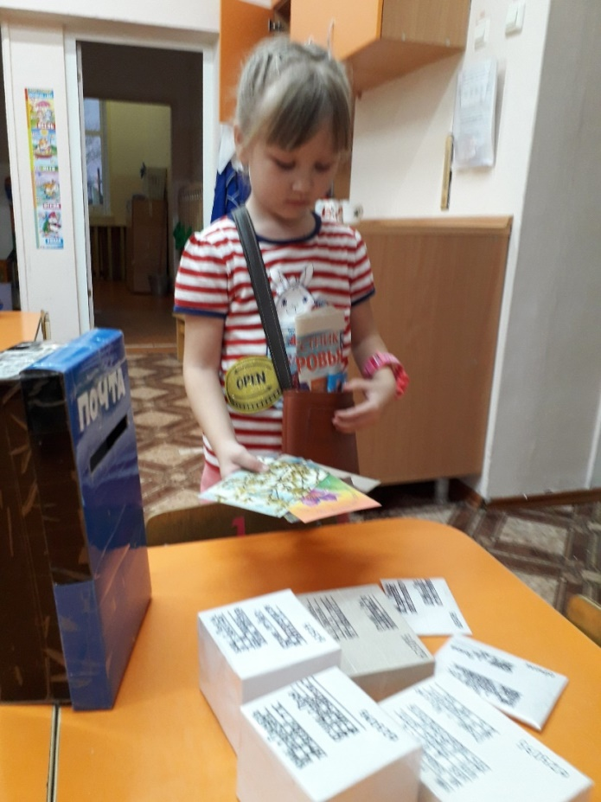
Сюжетно-ролевая игра в нашей группе.
В сюжетно-ролевой игре у детей совершенствуются и расширяются игровые замыслы и умения. Формируется желание организовывать игру самим, разворачивать сюжет на основе знаний, полученных при восприятии окружающего мира.
В нашей группе дети играют в такие сюжетно-ролевые игры как: «Дом»; «Магазин»; «Почта»;
«Больница»; «Поликлиника»; «Аптека»; «Служба спасения» и другие.
Активное участие в пополнении атрибутов для игр принимают наши родители.
В сюжетно-ролевой игре «Поликлиника»; «Больница»; «Аптека» у детей формируются умения отображать в игре знания об окружающей жизни, воспитывается уважение к труду медицинских работников, и закрепляются правила поведения в общественных местах.
В сюжетно-ролевой игре «Почта» дети знакомятся с трудом работников связи и их профессиональными обязанностями.
В сюжетно-ролевой игре «Служба спасения» у детей расширяются представления о гуманной направленности работы службы спасения, ее необходимости в мобильности в чрезвычайных ситуациях.
В игре «ГИБДД» воспитывается уважение к труду работников инспекции безопасности движения, закрепляются представления об их значимости в жизни города, условиях труда.
В игре «Российская Армия» у детей воспитываются чувства патриотизма, гордости за свою Родину, восхищения героизмом людей.

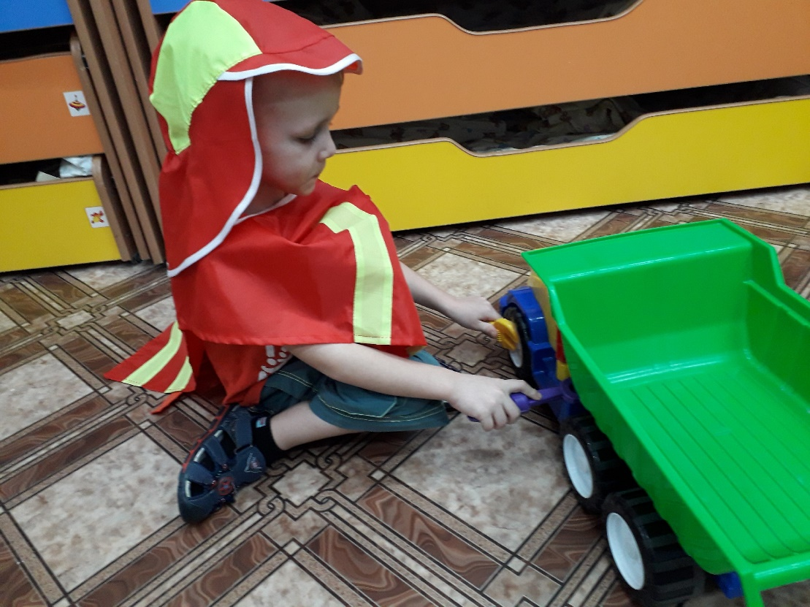
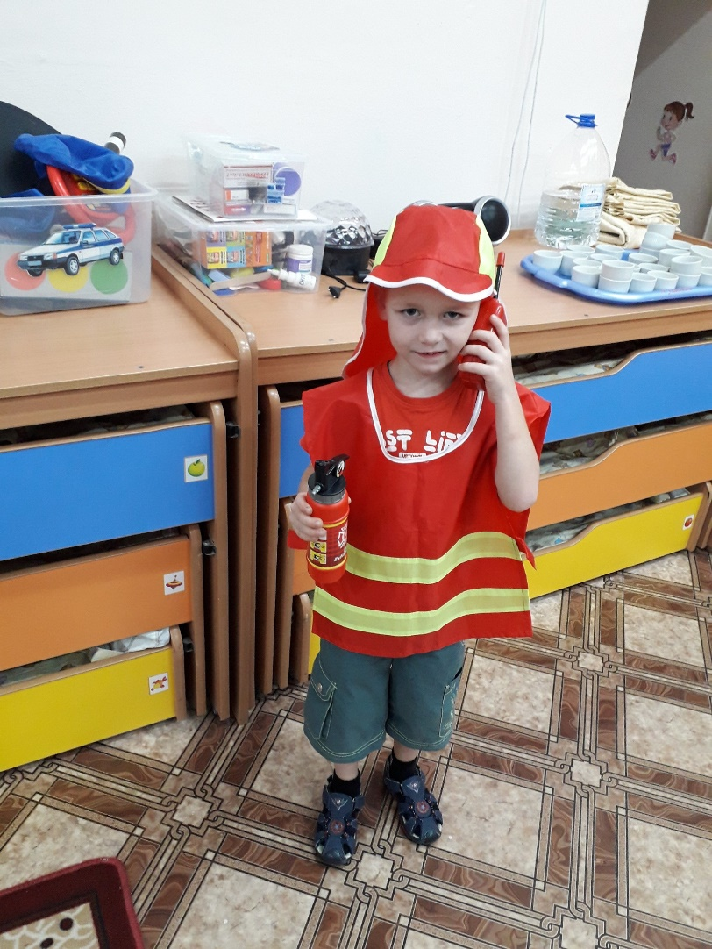

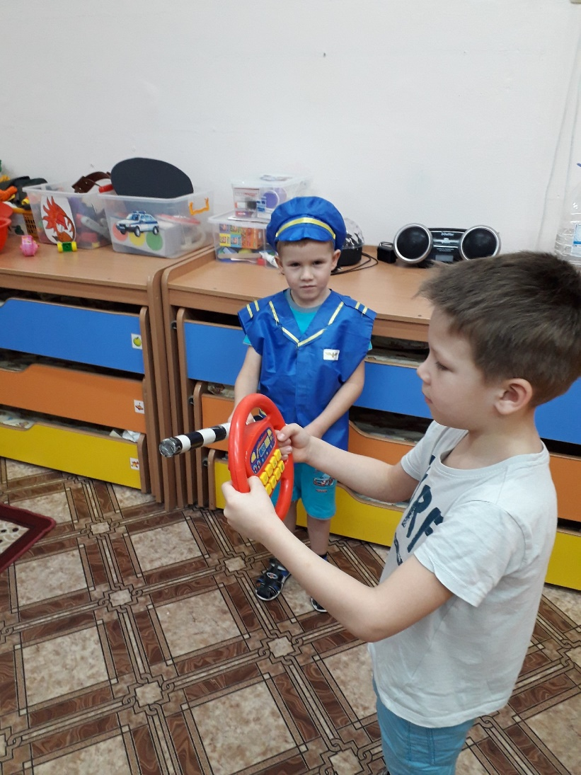
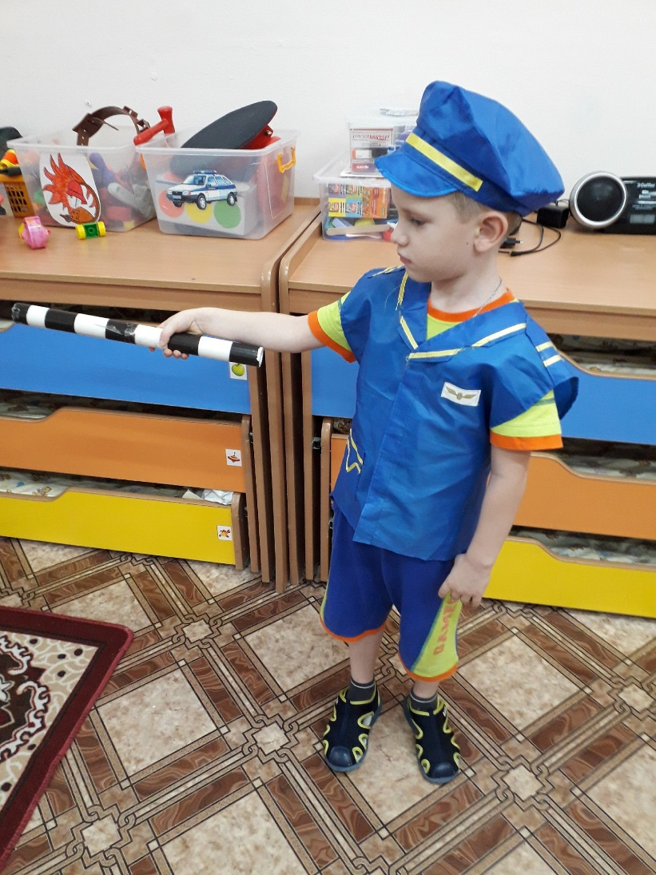

Репортаж подготовила воспитатель Сагидуллина Е.Б.

